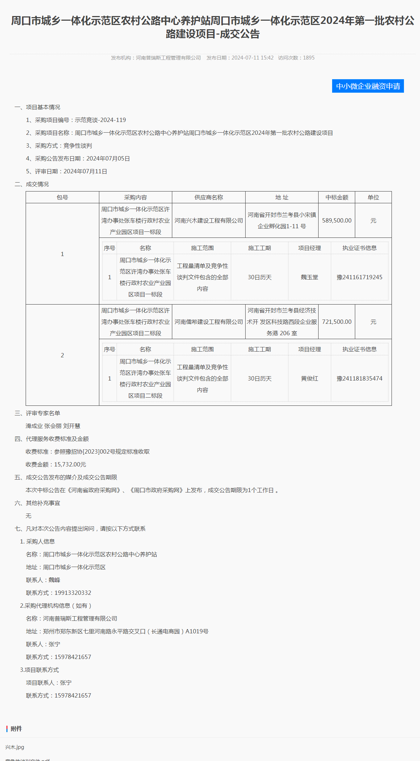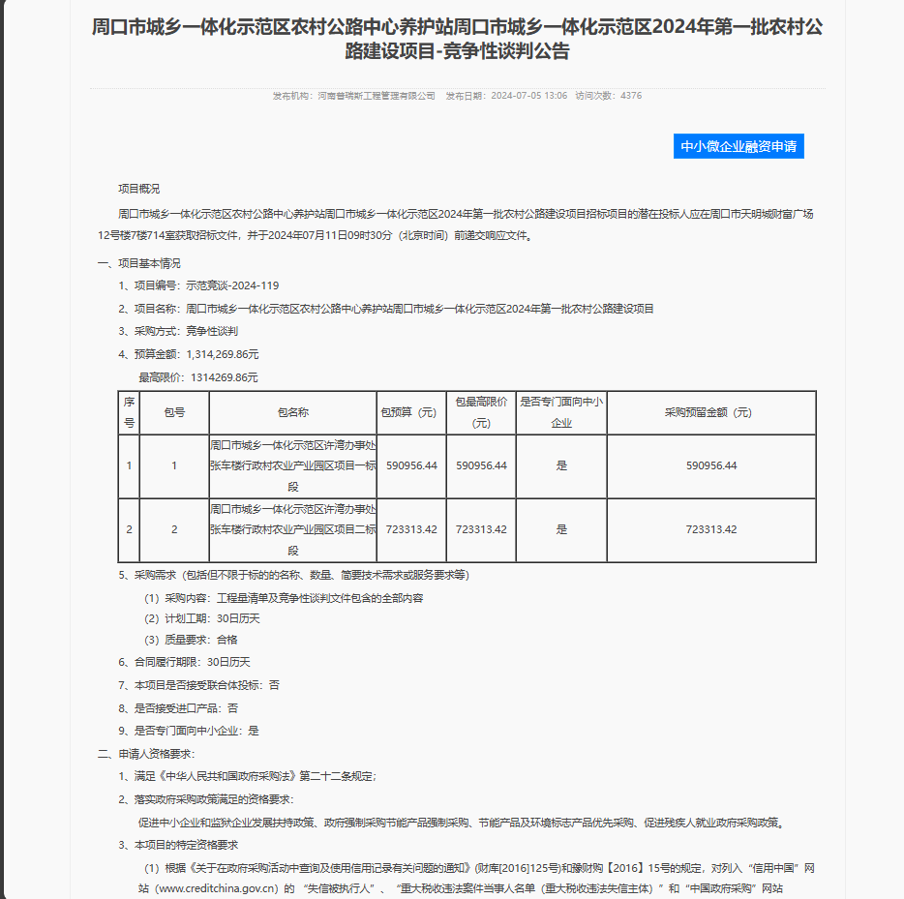

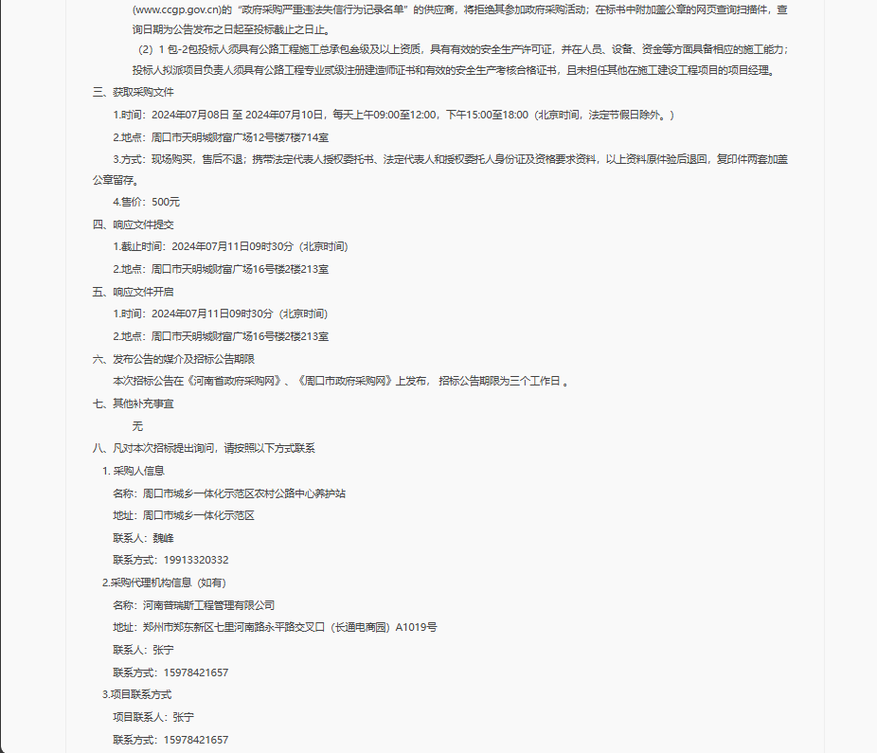

成交通知书
河南兴木建设工程有限公司：
贵公司于2024年07月11日所递交的周口市城乡一体化示范区农 村公路中心养护站周口市城乡一体化示范区2024年第一批农村公路 建设项目1包采购响应文件已被我方接受，并被确定为成交单位。
成交价：伍拾捌万玖仟伍佰元整(¥589500.00元)
工期：30日历天
质量：合格
项目经理：魏玉堂
联系电话：18574258888
请贵公司在接到本通知书后的30日内到周口市城乡一体化示范 区农村公路中心养护站签订合同协议书。
特此通知。

  采购人：  (盖章)  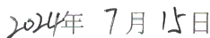 | 采购代理机构：    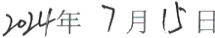 | 监督单位：

(盖章)

